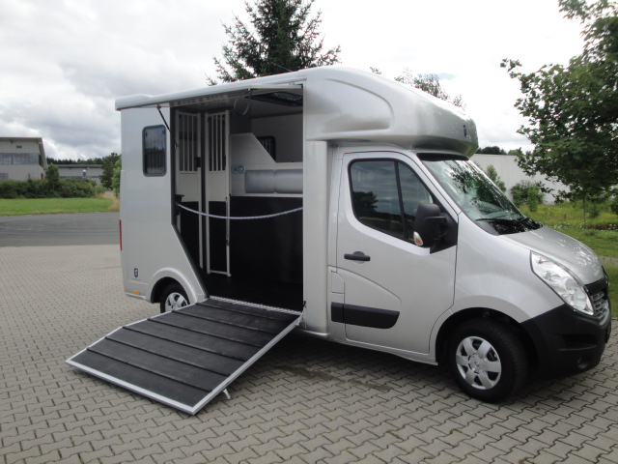
Коневоз V-35 для перевозки 2 лошадей На базе автомобиля РЕНО Мастер. Новый.

Шасси: Коневоз для перевозки 1-2 лошади на базе РЕНО Мастер общий вес 3.5 тонн, объем 2.3 мощность 163л.с., ЕВРО-5, старт-стоп система, спареное сиденье для пассажира,бортовой компютер,клима, радио+ЦД, электро пакет, противотуманные фары, датчик дождя и света, навигация, круиз-контроль, фаркоп-шар 2.500 кг, запасное колесо, камера наблюдения, камера заднего хода,.

Изготовление: Изолированый фургон из сэндвич-профиля, пол изготовлен из элоксированного алюминиевого профиля. Topsleeper, швелера, бампер изготовлены из специального пластиковаго состава, Topsleeper можно использовать как отсек для сопутствующего материала, боковой трап коневоза, задняя дверь. Перегородка полность съемная. Перед мордами лошадей складная дверь на всю высоту верхняя часть решётки.
Для кормления лошадей коневоз предусмотрены два навесных ведра. Сплошные двери/перегородки установлены для транспортировки лошадей на длинные растояния для лошадей которые неспокойны во время транспортиролвки и для лошадей которые не охотно стоят на привязи. При перевозки лошадей на длинные растояния-лошади не привязаны и могут питаться с пола-нет большой нагрузки на шейную мускулатуру.

Отсек для лошадей: Удленнёный боковой коневоз трап покрыт резиновым ковриком, верхняя крышка имеет газовый амортизатор. Усилительная рама изготовлена из нержавеющей стали с приспособлением для привязывания лошадей, перегородка так-же крепляется к раме.ударная стенка усилена и покрыта резиновым ковриком. Пол усилен и покрыт резиновым ковриком, углы проклеяны водостойким силиконом. Отсек гермитизирован. Перегородки перестанавливается и полность съемная. Перегородки с возвышенность в передней части, Ночное и дневное освещение, боковые окна с решотками, люк на крыше, вентилятор. Если у вас появился интерес купить новый или подержанный коневоз можете написать запрос.

Отсек для седел: В задней части фургона отсек для седел, крепления для уздечек и седел. Место для небольшого колличества корма.

Цена: Серийная цена :49500 ,-€
Дополнительные опции: 7490, -€ дальнейшие по запросу
Общая цена : 56990,— € +19% НДС = 67818,10 €

Комплектация автомобилей изготавливаются или в серийном варианте или по желанию заказчика
смотри 11 фото ниже
